# https://avatars2.githubusercontent.com/u/28408674?v=3&s=200Hermès ϕ – Documentation carte moteur

*Auteur : François Charles-Orszag*

Ce document résume les composants de la carte et ses fonctionnalités en accord avec les datasheets fournies par les constructeurs. Vous pouvez vous référer aux dites datasheets sur le site du projet Hermès, ou accéder aux liens listés dans la section *Références*.

Table des matières

Description générale 2

Pinout et fonctionnalités 3

Performances 5

Précautions d’emploi et de modifications 6

Références 7

## Description générale

Cette carte permet de commander un moteur à courant continu. Elle est principalement constituée de deux circuits intégrés, basés sur une structure électronique interne de pont en H. Le moteur possède trois entrées pour commander la rotation horaire, antihoraire et le freinage. Ces signaux sont compatibles avec les niveaux logiques TTL. Les différents blocs présents sur la carte sont détaillés dans la *Figure 1* accompagnée de sa légende en *Figure 2*.

Alimentation +5V et signaux de commandes moteur

Alimentation et signaux codeur optique

Alimentation +24 V de la carte

Alimentation des moteurs

Drivers de puissance

Figure 2 : Détail des blocs

Figure 1 : Emplacement des blocs

La carte est accompagnée d’une sérigraphie (texte en blanc par-dessus le vernis vert) pour fournir une indication visuelle rapide sur les fonctions des différents contacts électriques. Ils sont détaillés dans la partie suivante *Pinout et fonctionnalités*.

## Pinout et fonctionnalités

Dans un premier temps, cette partie expose sous forme de tableaux les conventions utilisées pour le câblage des connecteurs. Elle montre dans un second temps comment utiliser les signaux de commande du moteur pour le contrôler. Les connectiques utilisées sont répertoriées dans la section *Références*, *Tableau 1*.

*N.B. : Comprendre le mot « pin » comme une patte d’un composant, mot récurrent dans la documentation anglaise. Les secondes dénominations de la colonne fonction, comme « Vcc1 » ou « IN1 », sont liées aux notations des datasheets respectives des composants.*

***Connecteur d’alimentation***

|  |  |
| --- | --- |
| Numéro du pin - Couleur de câble | Fonction |
| 1 – Rouge | +24 V / Vcc 1 |
| 2 – Noir | Masse / GND |

***Connecteur de moteur***

|  |  |
| --- | --- |
| Numéro du pin - Couleur de câble | Fonction |
| 1 - Noir | Output 2 |
| 2 - Rouge | Output 1 |

***Connecteur de codeur optique***

|  |  |
| --- | --- |
| Numéro du pin - Couleur de câble | Fonction |
| 1 - Violet | Canal B / Hall sensor B Vout |
| 2 - Bleu | Canal A / Hall sensor A Vout |
| 3 - Vert | Masse / Hall sensor GND |
| 4 - Marron | +5 V / Hall sensor Vcc |

***Connecteur à nappe***

|  |  |
| --- | --- |
| Numéro du pin - Couleur de câble | Fonction |
| 1 – Marron | +5 V / Vcc 2 |
| 2 – Rouge | +5 V / Vcc 2 |
| 3 – Orange | Input 2 / IN2 |
| 4 – Jaune | Input d’activation / INH |
| 5 – Bleu | Contrôle de courant / Sense |
| 6 – Vert | Input 1 / IN1 |
| 7 – Violet | Masse / GND |
| 8 – Gris | Masse / GND |
| 9 – Blanc | Codeuse canal A / Hall sensor A Vout |
| 10 – Noir | Codeuse canal B / Hall sensor B Vout |

***Commandes du moteur***

|  |  |  |  |  |  |
| --- | --- | --- | --- | --- | --- |
| Action | IN1 | IN2 | INH | Remarques | |
| Stop 1 | H | H | H ou L | | Moteur au repos |
| Stop 2 | H | H | H | | Moteur en mouvement |
| H | L | H | |
| L | H | H | |
| Rotation horaire | H | L | L | |  |
| Rotation antihoraire | L | H | L | |
| Freinage | L | L | H ou L | |  |

H : Etat logique haut (+5V / Vcc 2)  L : Etat logique bas (Masse / GND)

***Chronogramme d’exemple***

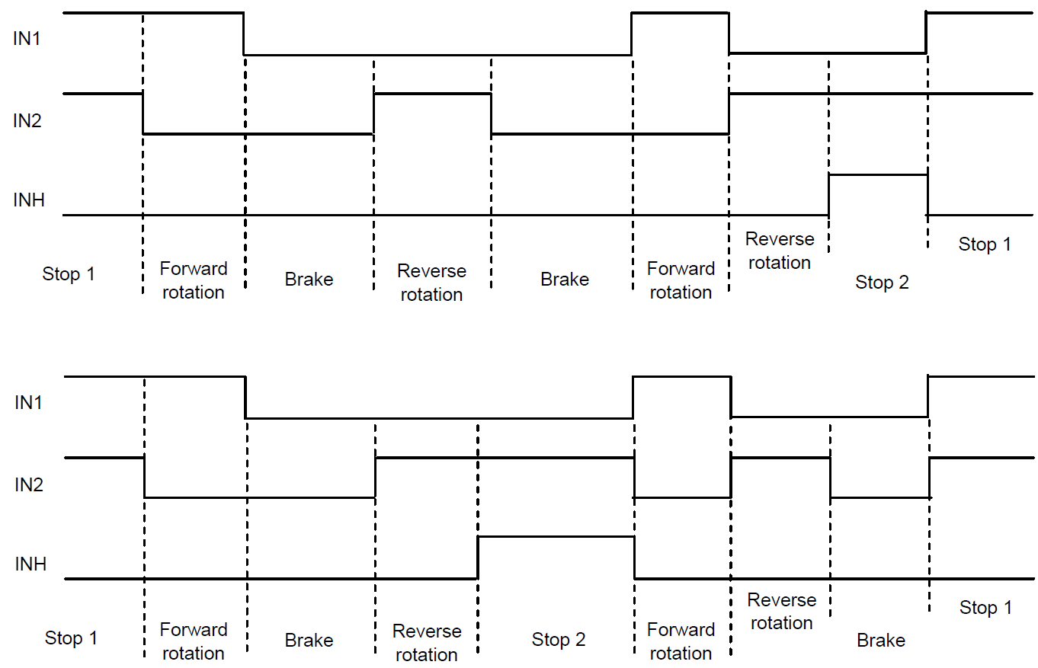

***N.B. : La configuration IN1 = IN 2 = H et INH = L est fortement déconseillée pendant la rotation du moteur !***

## Performances

Lorem ipsum.

## Précautions d’emploi et de modifications

Nous attirons l’attention de l’utilisateur dans cette partie sur les manipulations comportant des risques, aussi bien pour l’humain que pour les composants électroniques :

* Le respect des conventions de câblage est essentiel au bon fonctionnement de la carte (notamment pour le branchement de l’alimentation) car les connecteurs choisis possèdent des détrompeurs mécaniques empêchant toute erreur de polarité. Faîtes extrêmement attention si vous souhaitez changer les conventions ci-dessus, le risque étant la dégradation la carte, voire sa destruction en cas de mauvaise polarité ;

* Lors de son fonctionnement, éviter de toucher les composants de la carte, leurs boîtiers ou leurs pattes. Comme la carte fonctionne sous des courants importants quand branchés aux motoréducteurs, les composants peuvent chauffer et vous brûler. De plus, vous seriez exposé(e)s à des tensions continues d’une vingtaine de volts, issues de deux batteries au plomb. Pour éviter ces risques, la carte moteur est censée rester confinée dans son caisson de protection en utilisation ;
* En cas de dysfonctionnement, deux problèmes peuvent en être la cause. Soit les commandes des moteurs sont erronées, soit la carte ou le moteur sont endommagés. Dans le premier cas, revoyez la séquence d’ordre envoyée à la carte et vérifiez la fiabilité de l’alimentation. Dans le second cas, demandez à une personne habilitée de faire le diagnostic de la carte et de ses composants, ainsi que celui du moteur. N’essayez pas de réparer la carte si vous n’êtes pas expérimenté(e) (taper sur la carte ne la répare pas, bien que ce soit tentant) ;
* Enfin si vous voulez modifier la carte ou un de ses composants, changer la convention de câblage ou les connectiques, vous êtes priés de fournir une documentation pertinente, la présente documentation devant de facto caduque. Assurez-vous que les modifications soient adaptées à l’utilisation que vous faîtes du mobile.

## Références

Cette partie liste les liens vers les composants utilisés avec cette carte. Le tableau met en correspondance les connectiques et leurs références pour plus de clarté. En suivant ces liens, vous accéderez au site de *RadioSpares*, distributeur de composants électroniques.

|  |  |
| --- | --- |
| Dénomination | Références |
| Alimentation | [Boîtier connecteur de Molex, série SABRE](http://docs-europe.electrocomponents.com/webdocs/13c3/0900766b813c3cc1.pdf)  [Embase pour Circuit Imprimé de Molex, série SABRE](http://docs-europe.electrocomponents.com/webdocs/13c3/0900766b813c3b29.pdf) |
| Moteur | [Boîtier connecteur de TE Connectivity, série MATE-N-LOK](http://docs-europe.electrocomponents.com/webdocs/03f5/0900766b803f5b91.pdf)  [Embase pour Circuit Imprimé de TE Connectivity, série MATE-N-LOK](http://docs-europe.electrocomponents.com/webdocs/0f93/0900766b80f93bc0.pdf) |
| Codeur optique | [Embase pour circuit imprimé de JST, série PH](http://fr.rs-online.com/web/p/embases-de-circuit-imprime/8201434/) |
| Nappe | [Embase pour circuit imprimé de 3M, série 303](http://fr.rs-online.com/web/p/embases-de-circuit-imprime/8280364/)  [Connecteur IDC d’Amphénol, série T812](http://fr.rs-online.com/web/p/connecteurs-idc/8323617/) |

Tableau 1 : Références des connectiques

Les deux liens suivant mènent respectivement au motoréducteur et à son driver de puissance :

[Motoréducteur EMG 49 de robot-electronics](http://www.robot-electronics.co.uk/htm/emg49.htm)

[Driver STK681-320 de On-Semiconductor](https://www.onsemi.com/pub/Collateral/ENA0762-D.PDF)